ФЕДЕРАЛЬНОЕ ГОСУДАРСТВЕННОЕ АВТОНОМНОЕ ОБРАЗОВАТЕЛЬНОЕ УЧРЕЖДЕНИЕ ВЫСШЕГО ОБРАЗОВАНИЯ «САМАРСКИЙ НАЦИОНАЛЬНЫЙ ИССЛЕДОВАТЕЛЬСКИЙ УНИВЕРСИТЕТ ИМЕНИ АКАДЕМИКА С.П. КОРОЛЕВА (САМАРСКИЙ УНИВЕРСИТЕТ)»

ИНСТИТУТ ИНФОРМАТИКИ И КИБЕРНЕТИКИ
Кафедра программных систем

Дисциплина
Технологии промышленного программирования

ОТЧЁТ
по лабораторной работе

Запуск и синхронизация нитей

Вариант № 2.8
Студент: Петренков И.А.

Группа: 6231-020402D

Преподаватель: Баландин А.В.

Самара 2025
СОДЕРЖАНИЕ
1 Постановка задачи 3
2 Результаты работы 4
Приложение А. Листинг программы 5

- Постановка задачи
Разработать приложение, состоящее из одного процесса с тремя запущенными нитями:
1. М(main).
2. Т1(F1).
3. Т2(F2).
В качестве нити М(main) выступает функция main(). Нити Т1(F1) и Т2(F2) запускаются нитью М(main) на базе соответственно функций F1() и F2(). Все три нити, работая параллельно, должны совместно динамически сформировать текст вида: "Text0, Text1, Text2.\n".
Порядок работы приложения
Вначале нить М(main) запускает нить Т1(F1), передавая ей в качестве параметра указатель совместно формируемого текста и функцию F2.
Далее нить М(main), записывая в текст букву за буквой, формирует свою часть текста: "Text0, ".
После формирования нитями всего текста нить М(main) выдаёт его на печать и завершает свою работу.
Запущенная нить Т1(F1) запускает нить Т2(F2), после чего тем же способом добавляет в формируемый текст свою часть: "Text1, "
После завершения записи соей части текста нить Т1(F1) ожидает завершения выполнения нити Т2(F2), после чего завершает свою работу.
Запущенная нить Т2(F2) должна так же добавить в формируемый текст свою часть: "Text2.\n ", после чего завершает свою работу.
Замечание. Для имитации времени записи в текст одной буквы использовать пустой цикл в 1000 итераций.
Необходимо использовать: Неименованные семафоры. Условные переменные. Барьеры.
- Результаты работы
В ходе лабораторной работы было разработано многопоточное приложение, состоящее из одного процесса с тремя параллельно выполняющимися нитями: Main (M), T1 (F1) и T2 (F2). Основной задачей являлось совместное динамическое формирование текстовой строки "Text0, Text1, Text2.\n" с соблюдением заданной последовательности выполнения потоков. Для обеспечения синхронизации доступа к разделяемому буферу и координации работы потоков были применены неименованные семафоры, условные переменные и барьеры. Нить main инициирует выполнение нити T1, которая, в свою очередь, запускает нить T2. Каждая из нитей последовательно добавляет в общий буфер свою часть текста посимвольно, с имитацией временных затрат на запись каждого символа с помощью пустого цикла и функции задержки. После завершения формирования всех частей текста осуществляется его вывод на печать с последующим корректным завершением работы всех потоков.
Результаты работы программы представлены на рисунке 1.
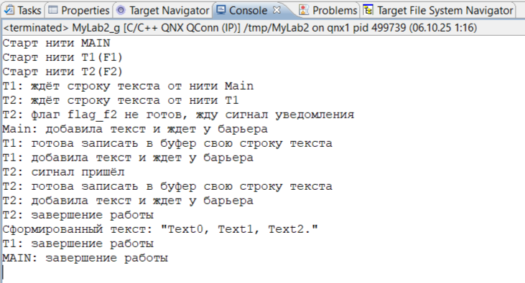
Рисунок 1 – Консольный вывод программы
ПРИЛОЖЕНИЕ А
Листинг программы
#include <cstdlib>
#include <iostream>
#include <pthread.h>
#include <unistd.h>
#include <semaphore.h>

using namespace std;

/* Определение объектов управления синхронизацией*/
pthread_barrier_t barrier; // барьер
pthread_mutex_t condMutex; // мутекс
pthread_cond_t condvar; // условная переменная
sem_t sem; // неименнованый семафор

/* Определение функций для создания нитей Т1 и Т2 */
void* f1(void* args); // функция для нити Т1
void* f2(void* args); // функция для нити Т2

/* Функция добавления текста по буквам */
void add_text_by_letters(char* buffer, const char* text);

// Разделяемые нитями буфер формирования текста и флаг готовности текста для T2
char result_text[200];
bool flag_f2 = false; // флаг готовности буфера текста для нити Т2

/***************************************< MAIN >********************************************/
int main(int argc, char *argv[]) {
cout << "Старт нити MAIN" << endl;

/* Создание объектов управления синхронизацией */
pthread_barrier_init(&barrier, NULL, 3); // создание барьера со значением счетчика равным 3
pthread_mutex_init(&condMutex, NULL); // инициализация мутекса по умолчанию
pthread_cond_init(&condvar, NULL); // инициализация условной переменной по умолчанию
sem_init(&sem, 0, 0); // неименованный локальный семафор со значением счетчика равным 0

// Запускаем нить T1(F1)
pthread_t thread1;
int result = pthread_create(&thread1, NULL, &f1, result_text); // создание и запуск нити Т1 с атрибутами по умолчанию
if(result != 0) {
cout << "Ошибка при создании нити T1(F1)" << endl;
return EXIT_FAILURE;
}

// Инициализация буфера (начинаем с пустой строки)
result_text[0] = '\0';

// Нить main формирует свою часть текста "Text0, " по буквам
const char* main_text = "Text0, ";
add_text_by_letters(result_text, main_text);
sem_post(&sem);

/* Ждет, когда текст окончательно сформируется.. */
cout << "Main: добавила текст и ждет у барьера" << endl;
pthread_barrier_wait(&barrier); // нить main ждет у барьера

cout << "Сформированный текст: \"" << result_text << "\"" << endl;
cout << "MAIN: завершение работы" << endl;
return EXIT_SUCCESS;
}

/***************************************< F1 >**********************************************/
void* f1(void* args) {
cout << "Старт нити T1(F1)" << endl;

pthread_t thread2;
int result = pthread_create(&thread2, NULL, &f2, result_text);
if(result != 0) {
cout << "Ошибка при создании нити T2(F2)" << endl;
pthread_exit((void*)EXIT_FAILURE);
}

/* Ждет, когда Main закончит писать в буффер.. */
cout << "T1: ждёт строку текста от нити Main" << endl;
sem_wait(&sem);
cout << "T1: готова записать в буфер свою строку текста" << endl;

// Нить T1 формирует свою часть текста "Text1, " по буквам
const char* t1_text = "Text1, ";
add_text_by_letters(result_text, t1_text);

// Устанавливаем flag_f2 и сигнализируем об этом ожидающей нити Т2
pthread_mutex_lock(&condMutex);
flag_f2 = true;
pthread_cond_signal(&condvar);
pthread_mutex_unlock(&condMutex);

/* Т1 ожидает завершения выполнения нити Т2.. */
cout << "T1: добавила текст и ждет у барьера" << endl;
pthread_barrier_wait(&barrier); // нить T1 ждет у барьера

cout << "T1: завершение работы" << endl;
return EXIT_SUCCESS;
}

/***************************************< F2 >**********************************************/
void* f2(void* args) {
cout << "Старт нити T2(F2)" << endl;

/* Ждет, когда T1 закончит писать в буффер.. */
pthread_mutex_lock(&condMutex);
cout << "T2: ждёт строку текста от нити T1" << endl;
while(!flag_f2) {
cout << "T2: флаг flag_f2 не готов, жду сигнал уведомления" << endl;
pthread_cond_wait(&condvar, &condMutex);
cout << "T2: сигнал пришёл" << std::endl;
}
cout << "T2: готова записать в буфер свою строку текста" << endl;
pthread_mutex_unlock(&condMutex);

// Нить T2 формирует свою часть текста "Text2.\n" по буквам
const char* t2_text = "Text2.";
add_text_by_letters(result_text, t2_text);

cout << "T2: добавила текст и ждет у барьера" << endl;
pthread_barrier_wait(&barrier); // нить T2 ждет у барьера

cout << "T2: завершение работы" << endl;
return EXIT_SUCCESS;
}

/***************************************< ФУНКЦИЯ ДОБАВЛЕНИЯ ТЕКСТА ПО БУКВАМ >************/
/**
* Функция добавляет текст в буфер по одной букве за раз
* @param buffer - указатель на буфер для записи
* @param text - текст для добавления
*/
void add_text_by_letters(char* buffer, const char* text) {
int current_length = strlen(buffer);
int text_length = strlen(text);

for(int i = 0; i < text_length; ++i) {
buffer[current_length + i] = text[i];
buffer[current_length + i + 1] = '\0';

for(int j = 0; j < 1000; ++j) {}

// Дополнительная задержка 300ms (300000 микросекунд)
usleep(300000);
}
}

